MADING MESTA

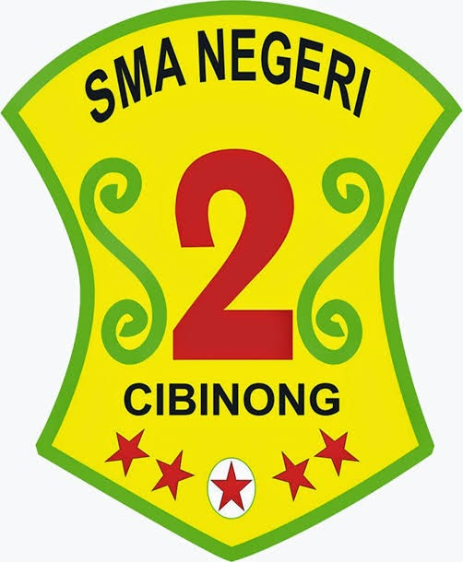

Mading Mesta adalah ekstrakurikuler di SMAN 2 Cibinong yang bertugas untuk menyalurkan bakat dan minat siswa di dalam bidang sastra, dan juga bertugas sebagai jurnalistik di sekolah. Layaknya visi dari Mading Mesta sendiri yaitu terwujudnya sumber informasi bagi seluruh siswa SMAN 2 Cibinong dan menumbuhkan minat membaca kepada seluruh siswa SMAN 2 Cibinong.

Mading Mesta mempunyai program kerja yaitu memperbarui artikel-artikel di mading SMAN 2 Cibinong, Memberikan tempat untuk TISAM atau titip salam baik online ataupun offline, MAPS atau Majalah Apresiasi Siswa sebagai salah satu sumber informasi dan karya untuk seluruh siswa SMAN 2 Cibinong, dan juga bekerja sama dengan OSIS Departemen 5 yaitu bagian seni sastra, bahasa, dan budaya. Kegiatan ekstrakurikuler Mading biasa dilakukan setiap hari Rabu dan untuk sesi TISAM online dilakukan setiap hari Rabu dan Sabtu sedangkan sesi TISAM offline dilakukan setiap sebulan sekali.

Pembina Ekskul

Sari Rahayu H, s.Pd

Ketua Ekskul

Monica Zahara

Wakil Ketua Ekskul

Vallari Kalea Ananda

Bendahara

Sekretaris Ekskul

Diar Safa R

Shafiyya Maulida P

Anggota

Anggota

1. Chansa Nayla A
2. Nadira Lianawati
3. Yesha Putri N
4. Yusela Margareta
5. Denisa Aulia A
6. Kania Andari
7. Annisa Silvaturrohmah
8. Husna Putri R
9. Nisrina Huwaida
10. Sheba Nurus S. A
11. Paulina Jeany R
12. Irfany Indrastuti S
13. Dinda Ayu D
14. Rafa Devrianti
15. Karima Ratna J
16. Patihatun Nurul K
17. Putri Aulia
18. M. Afif ‘Azra
19. Alsyna Nabila
20. Alya Salsabila A
21. Dewi Khaniya
22. Futari Vania S
23. Shalahuddin Abdul A
24. Adinda Balqis Y
25. Herbina Suluh R
26. Gibran Azizi R
27. Anagatha Kilan S
28. Destiara Safitri

Foto anggota Mading Mesta  
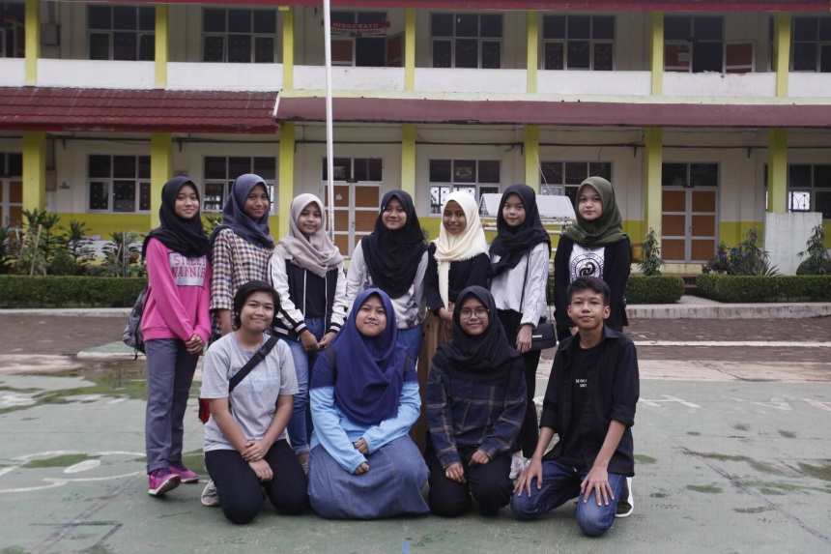

Foto kegiatan Mading Mesta  
